Jonjo Feather  ‘IS OR OK’  (Numb Tongue / Cargo Records)  Sortie le 10 mai 2010 | 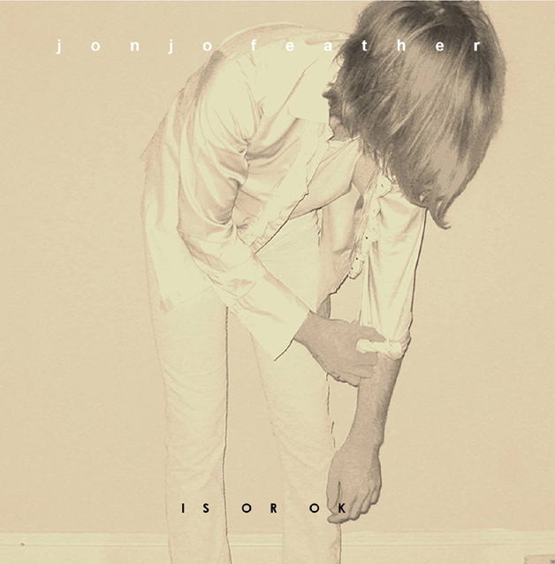

En concert à la flèche d’or le 1er avril
dans le cadre des Boutiques Sonores

Un nouveau paysage sonore est en train de se dessiner, il vient d’Hebden Bridge et s’appelle "Other Other Pop". C’est le son d’un mec de 20 ans appelé Jonjo Feather.
Quelques explications sont nécessaires pour cerner la personnalité de Jonjo : il est à la fois une pop star, un songwriter et un créateur génial qui joue de tous les instruments sur ses albums. Mais Jonjo est surtout un bricoleur ingénieux de chansons intemporelles saupoudrées d’un brin d’originalité. Travaillant depuis un hangar du Yorkshire, Jojo soude des câbles de microphones dans de vieux combinés de téléphone et écrit des chansons avec une guitare volontairement désaccordée dans une quête du hors-norme.

Alors qu’il prend des cours à l’école musique, il a une soudaine révélation et décide d’arrêter. Il déclare :“Les leçons sont en quelque sorte une corvée (…) Tout ça m’ennuyait, je me suis intéressé à My Bloody Valentine et à Sonic Youth, j’ai réalisé que l’essentiel n’était pas de faire de la musique, mais de produire un son qui vous plait”.

Pour la petite histoire, Encore étudiant en arts à l’université de Leeds, Jonjo fait de fréquentes apparitions sur la scène musicale locale, c’est alors qu’on lui propose de participer au festival anti-folk Sidewalk à New York (festival qui a révélé entre autres Beck et Regina Spektor), s’ensuivront des propositions de la part de labels anglais mais c'est finalement le label indé Dead Young qui sort son 1er single ‘I suppose’ en avril 2008. Sean Keavy (BBC), séduit par ce titre aux allures sombres et fantomatiques, l’invite dans son émission (6Music breakfast show).
Les 2 singles suivants (Taxi et Little Sparks) reçoivent un bel accueil critique et lui valurent une invitation dans l’émission de Marc Riley à la BBC.

Véritable touche-à tout et curieux de tout, Jonjo laisse planer l’ombre des Beatles, de Beck, mais aussi de David Lynch et d’Angelo Badalamenti dans ses compositions. Loin de la tendance politiquement correcte qui est d’affirmer haut et fort sont goût pour les artistes ‘indés’, Jonjo revendique préférer la (vraie) pop de Rihanna, de lady Gaga ou de Rachel Stevens à celle de kaiser Chiefs ou de Razorlight. Il déplore également la disparition des vraies stars comme Dylan ou Lennon.

À tout juste 21 ans, Jonjo Feather prend le temps de s’imprégner de toutes les influences ambiantes sans à priori ou bonne séance, balayant les préjugés pour inventer sa propre histoire d’artiste, une histoire qui commence avec "IS OR OK".

